無人航空機空中散布計画書・実績書の提出方法等の変更について（案）

広島県西部農業技術指導所 植物防疫チーム

農薬の空中散布について，実施主体においては，広島県無人航空機空中散布安全使用要領（以下要領）を参考に安全かつ適正に農薬使用を行っていただいているところですが，実施主体が把握できていない周辺住民には散布情報の共有が行われないため，これがトラブルに発展するケースが見られます。
そこで，空中散布計画の実施主体と周辺住民等との間で，散布前に情報共有できる仕組みとし，必要に応じて当事者間で調整が行うことができるように，要領の改正と仕組みづくりを行いました。
ついては，次の変更内容と提出方法を参考に，令和5年度無人航空機空中散布計画書及び実績書をご提出ください。

（１）変更内容
① 提出方法の変更
旧要領では提出時期及び方法を，散布の前月末までに文書の持参，郵送，電子メール又はFAX等により提出するとしていましたが，要領改正後（令和5年3月16日以降）は，散布の30日前までに電子システムの活用等による提出とします。
また，今までは何件もの計画を提出する場合は，様式を複数作成する必要がありましたが，1枚に集約して提出ができるようにします。
② HP（県ホームページ）に散布情報の一部を公開
提出された散布計画の内容の一部（実施場所（市町名，旧市町村・字），実施月日，実施日数，作物名，対象作業名，実施面積，散布資材名，10aあたり散布量，散布機数，備考）を，HP上に公開します。
③ 当事者間での調整
散布計画には，「計画についての問い合わせ先」を記載して提出していただきます。この問い合わせ先はＨＰに掲載しませんが，HPに掲載された散布計画の閲覧した者から西部農業技術指導所に対して問い合わせがあった際には，この問合せ先を伝えるので，当事者間での調整をお願いします。
④ 提出様式の変更
空中散布計画・実績の様式（別記様式１）を変更し，チェック項目を追加しています。散布にあたって注意すべき事項なので，全ての項目を確認してください。また，HP公開部分の設定（②関連），及び「計画についての問い合わせ先（県に照会があった際に，相手に提供する情報）」の項目を追加（③関連）しています。
空中散布計画報告書（別紙様式２）には，「計画についての問い合わせ先」を照会者に提供することを承諾する文言を追加しています。

（２）提出方法
【電子提出の場合】
〇計画提出の方法
- 空中散布実施計画書（別紙様式１）^{※１}及び空中散布計画報告書（別記様式２）^{※１}を作成する。
- 別紙様式１の内容を集計用紙^{※１}に転記する。（別記様式１，２の提出は不要です。）
- 提出用ページ^{※２}を開く。
- <提出内容>→「散布計画」を選択する。
- <提出者名>及び<メールアドレス>を記入する。
- <様式データ提出>→「データを選択する」から②で作成したデータを選択する。
- 情報公開に関する確認ボタンに☑を入れ，「確認画面へ進む」を選択する。
- 内容を確認した後，「提出する」を選択する。

〇実績提出の方法
- 空中散布実施計画書（別記様式１）と異なる部分について，赤字で修正する。また，空中散布
計画報告書（別記様式３）^{※１}を作成する。
- 計画で提出した集計用紙と実績で内容が異なる部分について，赤字で修正する。（別記様式１，３の提出は不要です。）
- 提出用ページを開く
- <提出内容>→「散布実績」を選択する。
- <提出者名>及び<メールアドレス>を記入する。
- <様式データ提出>→「データを選択する」から②で作成したデータを選択する。
- 「確認画面へ進む」を選択する。
- 内容を確認した後，「提出する」を選択する。
（提出ページ イメージ）

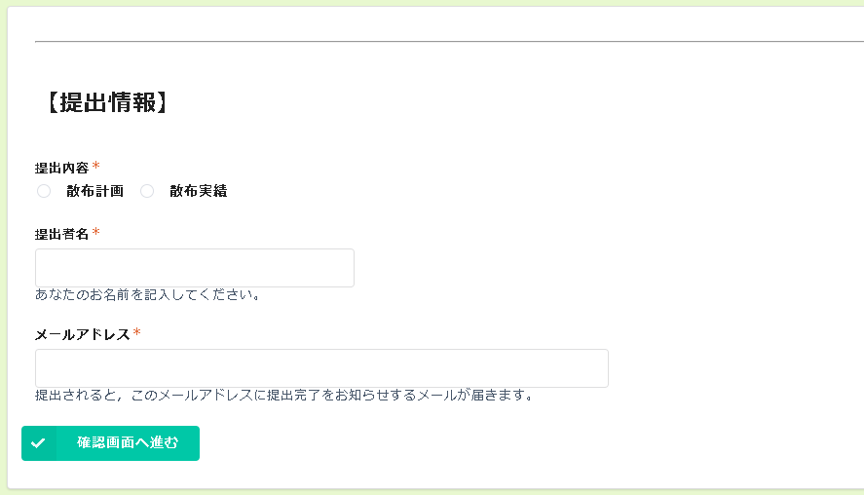

【紙提出の場合】（提出方法は従来どおりですが，様式を変更していますので，ご注意ください。）
〇計画提出の方法
- 空中散布実施計画書（別紙様式１）^{※１}及び空中散布計画報告書（別記様式２）^{※１}を作成する。
② 郵送，FAX等で西部農業技術指導所へ提出する。

〇実績提出の方法
- 空中散布実施計画書（別記様式１）と異なる部分について，赤字で修正する。また，空中散布
計画報告書（別記様式３）^{※１}を作成する。
② 郵送，FAX等で西部農業技術指導所へ提出する。

※１ 各様式のダウンロード方法
〇 URL検索の場合
https://www.pref.hiroshima.lg.jp/site/byogaichu/mujin-heri.html に掲載しています。

〇 ワード検索の場合
①「ひろしま病害虫情報（HP）」を検索し，開く。
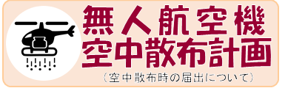

②「無人航空機空中散布計画（空中散布時の届け出について）」に掲載しています。

※２ 提出用ページ
〇 URL検索の場合
https://f8032958.form.kintoneapp.com/public/hiroshima-mujinheri-teisyutsu

〇 HP経由の場合
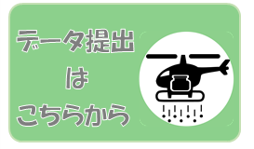
「無人航空機空中散布計画（空中散布時の届け出について）」ページ内の「データ提出はこちら」からもアクセスできます。

（３）計画の公開について
ご提出いただいた無人航空機空中散布計画の一部は，下記のイメージのようにひろしま病害虫情報（HP）へ速やかに掲載する予定ですので，ご了承ください。

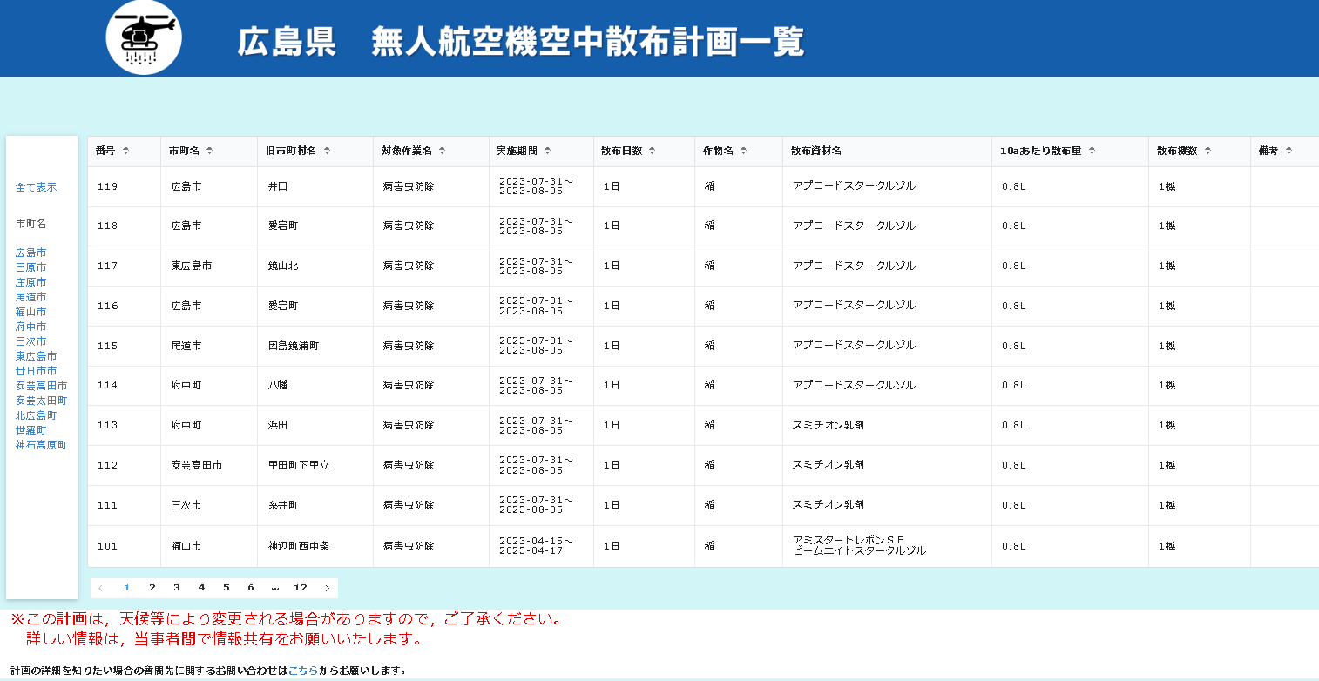
（HP公開イメージ）

（参考）空中散布計画・実績の提出・共有システムの留意点

Ⅰ．システムの目的
空中散布計画・実績の提出・共有に電子システムを活用することにより，散布情報の事前周知を可能とし，さらに情報共有の迅速化を図ることを目的としています。

Ⅱ．使用上の留意点
１．実施主体，仲介者
（１）散布計画
ア 広島県無人航空機空中散布安全使用要領（以下要領）別記様式１に作成した散布計画の内容を集計用紙に転記し，提出ページから提出してください。なお，集計用紙を提出する場合は，作成した要領別記様式１及び要領別記様式２の提出は不要です。
イ 県ホームページへ公開した散布計画の閲覧者等から，計画の内容について問合せがあった場合は対応してください。
（２）散布実績
ア 散布計画と異なる部分がある場合は赤字で修正し，提出ページから提出してください。なお，集計用紙を提出する場合は，作成した要領別記様式１及び要領別記様式３の提出は不要です。
２．西部農業技術指導所
（１）散布計画
ア 散布計画を収受した場合，内容を確認し，速やかに県ホームページ及び関係機関共有用ページへ公開します。内容に不明な点がある場合は，提出者へ問い合わせを行います。
イ 県ホームページの閲覧者から，計画の詳細について問い合わせがあった場合は，散布計画に記載された「計画についての問い合わせ先」を伝えます。
（２）散布実績
ア 散布実績を収受した場合，内容を確認し，速やかに関係機関共有用ページへ公開します。内容に不明な点がある場合は，提出者へ問い合わせを行います。
３．散布予定地域の住民等（施設管理者及び利用者，居住者，養蜂家，有機農業に取り組む農家等）
（１）散布計画
ア 当該地域の散布計画を知りたい場合は，県ホームページを適宜閲覧してください。
イ 散布計画の詳細情報等について知りたい場合は，問い合わせページを経由して，西部農業技術指導所へ問い合わせを行ってください。
４．関係市町，農業技術課
（１）散布計画
ア 散布計画の閲覧に使用するメールアドレスを西部農業技術指導所へ届け出てください。
イ 届け出たメールアドレスでログインし，公開された散布計画の内容を適宜確認してください。
ウ メールアドレスに変更があった場合は，西部農業技術指導所へ連絡してください。
エ 閲覧用のURLは適切に管理してください。
（２）散布実績
ア 届け出たメールアドレスでログインし，公開された散布実績の内容を適宜確認してください。

